Form di inserimento dati Espoprofessioni

1 Introduzione 3
1.1 Informazioni sul progetto 3
1.2 Abstract 3
1.3 Scopo 3
Analisi 4
1.4 Analisi del dominio 4
1.5 Analisi e specifica dei requisiti 4
1.6 Pianificazione 3
1.7 Analisi dei mezzi 3
1.6.1 Software 4
1.6.2 Hardware 4
2 Progettazione 4
2.1 Design dell’architettura del sistema 4
2.2 Design delle interfacce 4
3 Implementazione 5
4 Test 5
4.1 Protocollo di test 5
4.2 Risultati test 7
4.3 Mancanze/limitazioni conosciute 7
5 Consuntivo 7
6 Conclusioni 9
6.1 Sviluppi futuri 9
6.2 Considerazioni personali 9
7 Bibliografia 9
7.1 Sitografia 9
8 Allegati 9

Introduzione

Informazioni sul progetto
Nome progetto: Form di inserimento dati Espoprofessioni
Responsabile del progetto: Dyuman Bulloni
Supervisore del progetto: Adriano Barchi
Scuola: Scuola d’Arti Mestieri Trevano
Materia: Modulo 306
Data inizio progetto: 01.09.2017
Data fine progetto: 27.10.2017

Abstract
The project exists for resolve an uncomfortable problem, that is the writing of the data of the people interested to the SAMT who come in Espoprofessioni. I created a website in Php who help the secretary to write all the data nicely and save all in a file .csv. It’s securely the best solution who could be applicate, because it’s user-friendly and convenient thanks the fact all the data are comfortably saved in a format file easy to read.

Scopo
Al prossimo Espoprofessioni verrà chiesto a tutte le persone interessate alla scuola SAMT di compilare un formulario cartaceo con i loro dati. Poiché questi dati poi saranno necessari in formato digitale, ci dovrà essere qualcuno che li scriva in formato digitale.
Il progetto nasce proprio per soddisfare questa esigenza, in modo da rendere il più comodo possibile, veloce e intuitivo l’inserimento dei dati all’interno di un file CSV.

Analisi

Analisi del dominio
Normalmente i dati venivano trascritti in un file manualmente, risultando confusionario e scomodo. Utilizzando un form PHP che salva i dati automaticamente su un file invece, è possibile rendere più veloce il procedimento.
Esistono già molti form di inserimento dati in PHP, ma non che salvino anche i dati su un file csv. Da questo punto di vista, il progetto risulta come una novità che potrebbe aiutare molte persone.

Analisi e specifica dei requisiti
Tabella dei costi
Categoria | Costo all’ora | Costo totale
Manodopera | 62.- CHF | 1984.- CHF.

Il committente ha bisogno di ottimizzare l’inserimento dei dati degli interessati in modo digitale. Essi devono essere anche salvati in un file csv, tramite una pagina php con form di semplice utilizzo.
L’interfaccia deve essere intuitiva e rapida nel metodo di inserire le informazioni.
Essendo che il file csv in cui verranno salvati i dati è disponibile solo in locale, la pagina non necessita di alcun tipo di sicurezza.
Il form secondo le statistiche avrà i seguenti campi:

• Nome TESTO
• Cognome TESTO
• Data di nascita (anno, mese e giorno) DATA
• Genere (maschile, femminile) SELECT
• Nazionalità TESTO
• Indirizzo (Via e numero) TESTO
• CAP (NPA in Svizzera) TESTO
• Domicilio (città) TESTO
• Cantone/Provincia TESTO
• Nazione TESTO
• No. telefono cellulare TESTO
• No. Telefono casa TESTO
• Indirizzo e-mail TESTO
• Se minorenne, dati dell’autorità parentale:
o Nome TESTO
o Cognome TESTO
o Ruolo (Padre, Madre, Tutore) SELECT
o Indirizzo (Via e numero) TESTO
o CAP (NPA in Svizzera) TESTO
o Domicilio (città) TESTO
o Cantone/Provincia TESTO
o Nazione TESTO
o No. telefono cellulare TESTO
o No. Telefono casa TESTO
o Indirizzo e-mail TESTO

• Ultima scuola frequentata:
o Tipo (Elementare, media, superiore) SELECT
o Denominazione TESTO
o Sede TESTO
o Anno TESTO
• Situazione professionale attuale:
o Studente SELECT 1.1
▪ Scuola TESTO
▪ Sede TESTO
▪ anno TESTO
o Lavoro SELECT 1.2
▪ Professione SELECT 1.2.1
▪ Apprendista SELECT 1.2.2
• Anno TESTO
▪ Professionista SELECT 1.2.3
▪ Indipendente SELECT 1.2.4
• Osservazioni: TESTO

ID: REQ-01
Nome | Ambiente di sviluppo
Priorità | 1
Versione | 1.0
Note
Sotto requisiti
001 | Macchina virtuale Windows 10 su VMWare funzionante e operativa
002 | Web Server Apache 2.4.27 installato correttamente, con l’estensione di php versione 7.0.24.

ID: REQ-02
Nome | Pagina Web
Priorità | 1
Versione | 1.0
Note
Sotto requisiti
001 | Accessibile a tutti
002 | La struttura del sito deve comprendere dei form per l’inserimento dei dati e una tabella a lato in cui verranno scritti tutti i dati contenuti nel file .csv.
003 | La tabella deve contenere i dati del file .csv che però non potranno essere modificati se non direttamente all’interno del file .csv.
004 | La struttura del sito deve essere user-friendly e il più comoda possibile da utilizzare.

ID: REQ-03
Nome | Controlli
Priorità | 1
Versione | 1.0
Note
Sotto requisiti
001 | L’inserimento dei dati deve essere controllato: tutti i campi devono avere dei dati accettabili a dipendenza del formato e almeno quelli obbligatori devono essere stati riempiti.
002 | Tutti i controlli vanno eseguiti tramite Javascript.
003 | Solo dopo aver superato tutti i test, sarà possibile inviare i dati al server php che provvederà a salvare i dati dentro un file .csv.

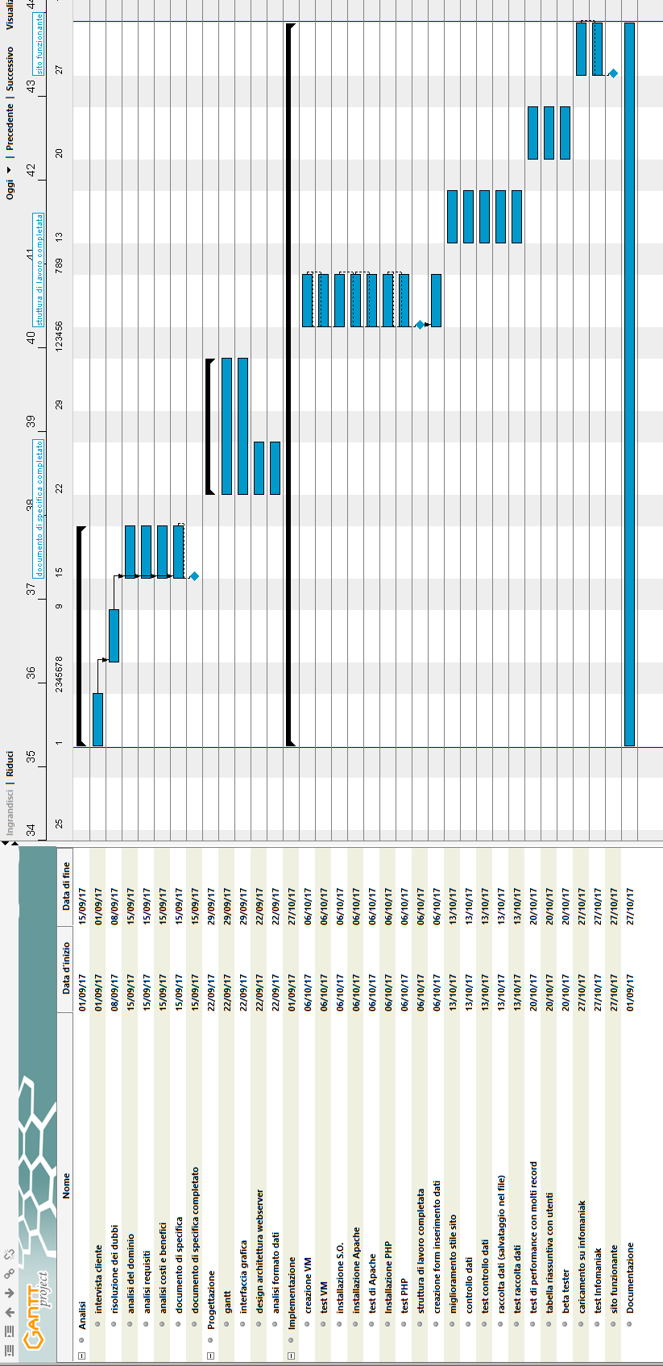
Pianificazione

1.7 Analisi dei mezzi
I mezzi a mia disposizione sono il mio computer e il sito di Infomaniak. Il primo serve per lavorare al progetto, mentre il secondo è il posto in cui il progetto dovrà funzionare senza problemi.

Software
VMWare 12.5.7, utilizzato per la macchina virtuale di prova.
Php 7.0.24, fondamentale per questo progetto, visto che verrà creato tramite php.
Server Apache 2.4.27, per poter lavorare su un server uguale a quello in cui poi finirà (ovvero Infomaniak).
Mockup online: https://app.moqups.com/edit/page/ad64222d5, utilizzato per creare la bozza dell’interfaccia.
Gantt Project 2.8, usato per creare il Gantt.

Hardware
Non avrà bisogno di particolari hardware, necessiterà solo di un computer con cui accedere al sito web.

Progettazione

Design dell’architettura del sistema
Il sistema è strutturato unicamente in un file di codice, che deve essere usato/testato tramite un server Apache 2.4.27 con PHP 7.0.24, in modo che l’ambiente di sviluppo e test sia uguale a quello di Infomaniak, dove poi andrà caricato il lavoro finito.

Design delle interfacce
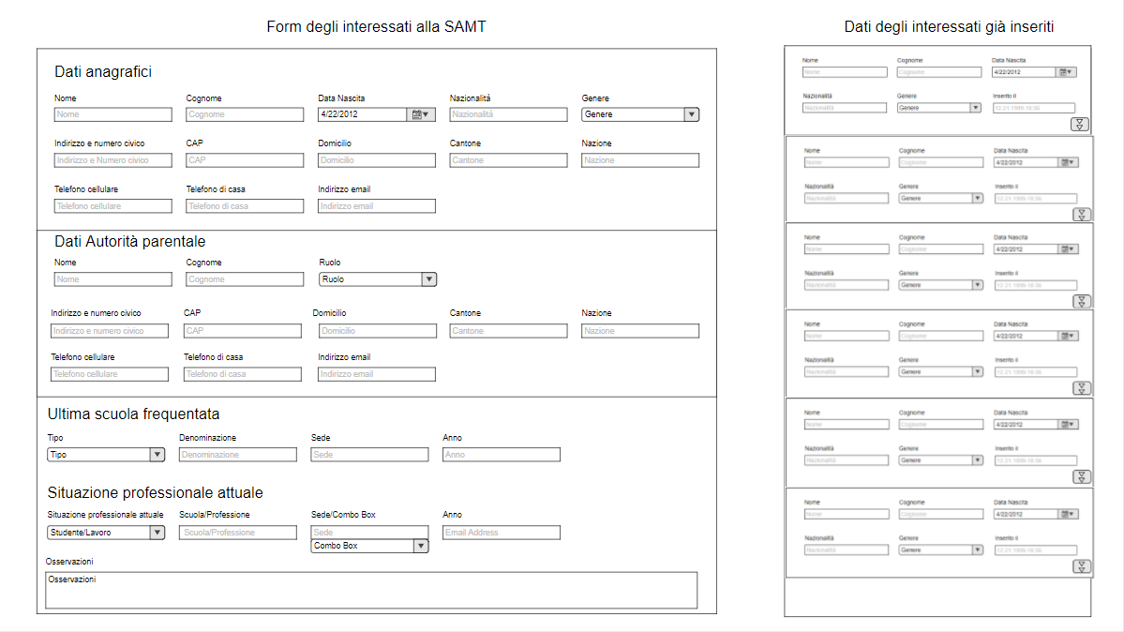
La prima versione pensata per l’interfaccia.
La parte “dati autorità parentale” apparirà solamente se l’interessato è minorenne e quest’ultima cosa verrà calcolata tramite data di nascita.
Tutti i campi sono obbligatori.
Sulla parte destra verranno visualizzati i dati principali degli interessati già presenti in lista. Premendo su il bottone con la freccia appariranno i dati completi di quella persona.

Implementazione
Per iniziare a lavorare, è necessaria prima di tutto una struttura di lavoro completa. Per ottenerla è stato seguito il procedimento spiegato dettagliatamente nel diario del 06.10.2017.
In seguito è stata creata la struttura base del sito web, il più simile possibile all’interfaccia grafica inserita nel capitolo 2.2. Per crearla è stato usato un sistema basato sulle tabelle, per fare in modo che rimanga perfettamente allineata e ordinata.
Per i controlli Javascript si è usato un sistema basato sulle regular expression.
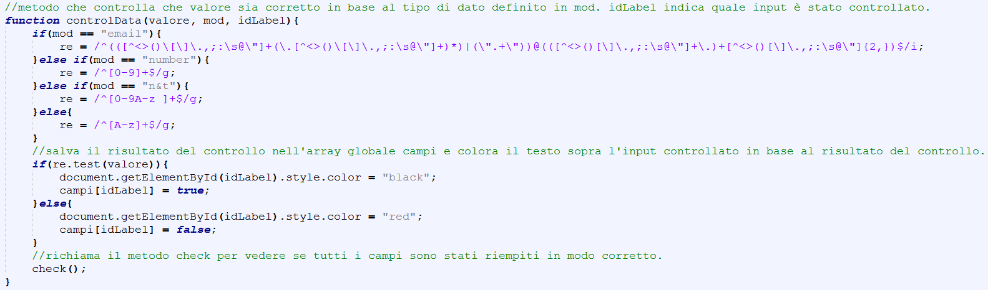

Il salvare i dati è stato implementato tramite una breve e semplice parte di codice.
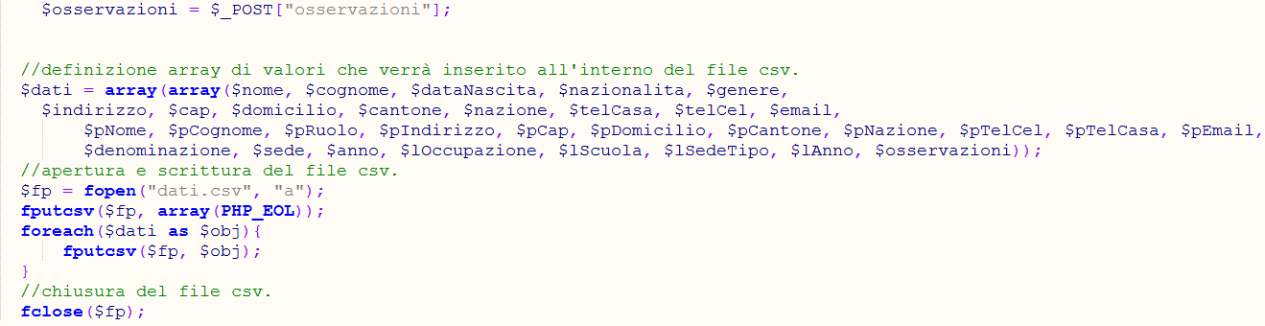
A seguire sono state realizzate le parti secondarie, come la parte dell’autorità parentale che scompare automaticamente nel caso la data di nascita inserita dall’utente dimostri che sia maggiorenne e che gli ultimi input cambino a dipendenza del valore del select “Situazione professionale attuale”.

Test

Protocollo di test
Test Case:  Riferimento: | TC-001  REQ-03 | Nome: | Sito accessibile
Descrizione: | Sito accessibile, Controlli Javascript, impossibilità di salvare nel caso il risultato dei controlli sia negative, salvataggio dati inseriti in un file.csv.
Prerequisiti:
Procedura: | - Accede alla pagina web tramite il link http://www.samtinfo.ch/i15buldyu/web/Progetto1/index.php.
Risultati attesi: | Pagina trovata e funzionante.

Test Case:  Riferimento: | TC-002  REQ-03 | Nome: | Funzionalità extra
Descrizione: | Data e select student/lavoro.
Prerequisiti:
Procedura: | - Inserire varie date come prova,  - Cambiare Il valore dell’input “Situazione professionale attuale” e verificare le modifche.
Risultati attesi: | Se la data è risalente a 18 o più anni fa, tutti gli input riguardante l’autorità parentale scompaiono. Se è risalente a meno di 8 anni o a più di 30, la scritta “Data di Nascita” diventa rossa.  Con il valore “studente” nel select, gli input a seguire saranno Scuola e Sede(con le loro rispettive scritte e placeholder).  Con il valore “lavoro” gli input a seguire saranno uno di testo per Professione(con le rispettive scritte e placeholder) e un select con i valori “Apprendista”, “Professionista” e “Indipendente”.
Test Case:  Riferimento: | TC-003  REQ-03 | Nome: | Controlli Javascript,
Descrizione: | Controlli Javascript, impossibilità di salvare nel caso il risultato dei controlli sia negativo.
Prerequisiti:
Procedura: | - Tutti i campi sono obbligatori.  I tipi di dati accettati per gli input sono:  - Nome = “text”,  - Cognome = “text”,  - Data di Nascita = “date”,  - Nazionalità = “text”,  - Indirizzo e numero civico = “text e number”,  - CAP = “number”,  - Domicilio = “text”,  - Cantone = “text”,  - Nazione = “text”,  - Telefono cellulare = “number”;  - Telefono di casa = “number”,  - Indirizzo email = “email”,  - Nome = “text”,  - Cognome = “text”,  - Indirizzo e numero civico = “text e number”,  - CAP = “number”,  - Domicilio = “text”,  - Cantone = “text”,  - Nazione = “text”,  - Telefono cellulare = “number”;  - Telefono di casa = “number”,  - Indirizzo email = “email”,  - Denominazione = “text”,  - Sede = “text”,  - Anno = “number”,  - Osservazioni = “all”,  Inserire dei dati qualsiasi all’interno degli input,  - Reinserire i dati negli input, mettendo stavolta dei valori accettabili.
Risultati attesi: | Scritta sopra l’input in nero se i dati sono corretti e rossa se sono errati.  Se si prova a premere il submit che salva i dati prima che siano stati tutti riempiti, segnala che campo deve ancora essere riempito e non invia.  Input submit per salvare i dati disabilitato fino a quando un dato è sbagliato.  del file .csv presente all’interno del server infomaniak.

Test Case:  Riferimento: | TC-004  REQ-02 | Nome: | Salvare I dati in un file .csv
Descrizione: | Salvataggio dati inseriti in un file.csv.
Prerequisiti:
Procedura: | - Inserire dei dati corretti.  - Premere l’input submit.  - Controllare il file .csv presente nel server di infomaniak.
Risultati attesi: | Dati inseriti nel form presenti nel file .csv.

Risultati test
Test-Case | Risultato
TC-001, Sito accessibile | Corretto
TC-002, Funzionalità extra | Corretto
TC-003, Controlli Javascript, | Corretto
TC-004, Salvare I dati in un file .csv | Corretto

Mancanze/limitazioni conosciute
Avevo intenzione di creare una tabella contenente i dati già salvati nel file .csv, ma non mi ero reso conto che aggiungendo qualcosa del genere il tempo a disposizione per tutto il resto sarebbe diminuito drasticamente. Avendo riscontrato vari problemi nel fare il form, ho deciso di evitare di fare questa parte extra auto impostami e di concentrarmi sul riuscire a finire il progetto.

Consuntivo
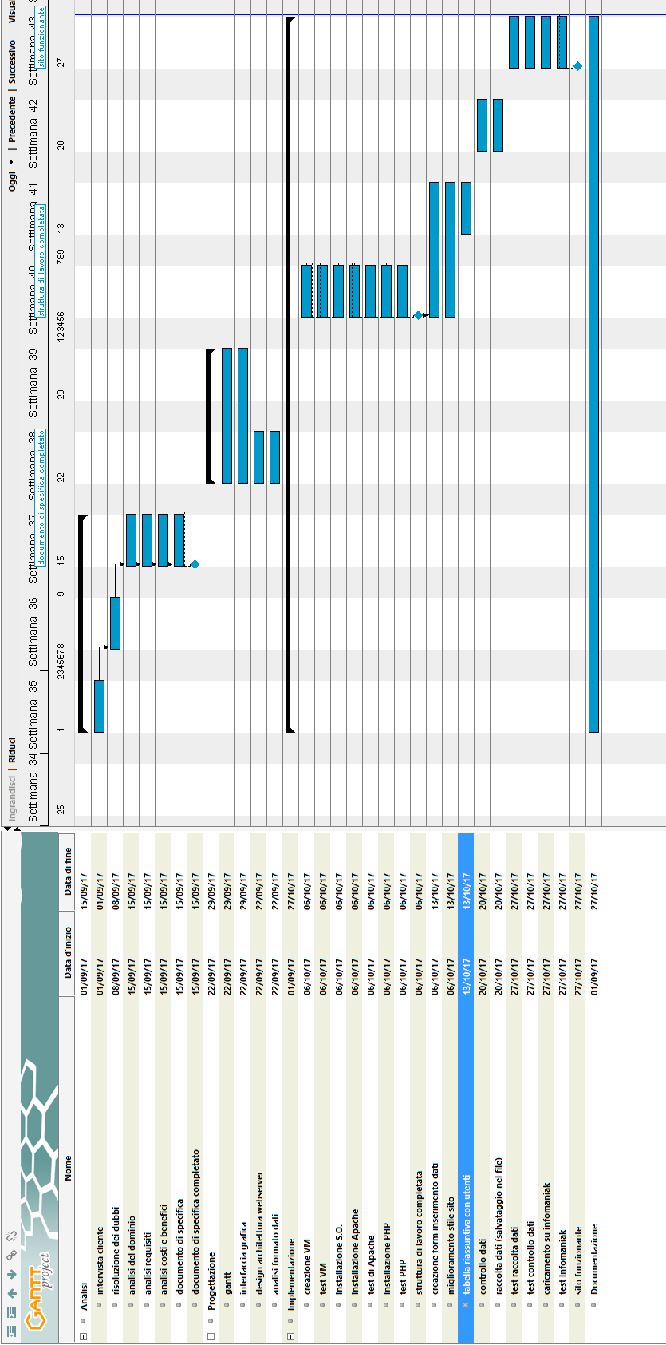

Conclusioni
Il mio prodotto non cambierà il mondo, ma permetterà alla segretaria responsabile della SAMT di risparmiare un sacco di tempo mentre copierà i dati dei formulari scritti dell’Espoprofessioni su computer. In questo modo inoltre non solo per lei sarà più rapido e comodo, ma anche i dati grazie al salvataggio in un file .csv saranno facilmente usufruibili e usabili da qualsiasi cosa. Potrebbe venir creato uno script ad esempio che salva il tutto su una banca dati della scuola. Il fatto che vengano eseguiti dei controlli dei dati inseriti inoltre riuscirà a prevenire alcuni tipi di errori di inserimento dati che potrebbero venir fatti.

Sviluppi futuri
La tabella che non ho inserito sicuramente sarebbe un’ottima aggiunta. Si potrebbe inoltre fare in modo che quando viene inserito un interessato di cui nome, cognome e data di nascita sono uguali a qualcuno già inserito nel file .csv, venga data la possibilità di sovrascrivere questo interessato.

Considerazioni personali
Mi sono reso ancora una volta conto di quanto il progetto avanzi lentamente prima dell’ultima settimana. Sicuramente dovrò tenerne conto per la prossima volta e organizzare il Gantt in maniera più larga per quanto riguarda le parti di programmazione in cui i problemi sono comuni. Dovrò inoltre trovare un metodo per far rendere di più le ore date a disposizione: non che non lavori, ma trovo che in alcune cose sia veramente lento per produrre risultati.

Bibliografia

Sitografia
https://www.w3schools.com/css/, W3Schools CSS, 06-10-2017 / 13-10-2017
https://www.w3schools.com/js/, W3Schools JavaScript, 13-10-2017 / 20-10.2017
https://www.w3schools.com/php/, W3Schools Php, 20-10.2017

Allegati
I3_Diari_Progetto1.pdf

